**FAX　出席送信用紙**



**第90回　大分赤十字病院　水曜会のご案内**

**開催日時　令和7年2月26日（水）18：30～19：30**

**開催場所　大分赤十字病院　大会議室（管理棟５F）**

**開催形式　ZOOM　ウェビナーまたは、現地**

**申し込み方法**

**当用紙をFＡＸ送信または、下記QRコードよりお申込みください。**

**お忙しい中、恐縮でございますが、令和7年2 月19日（水）**

**までに　お申し込みいただくようお願いいたします。**

**＜医療機関＞**

|  |  |
| --- | --- |
| **医療機関名** |  |
| **メールアドレス** | **リモート参加をご希望の方はご記入ください** |

**＜参加者名＞**

|  |  |
| --- | --- |
|  |  |
|  |  |
|  |  |

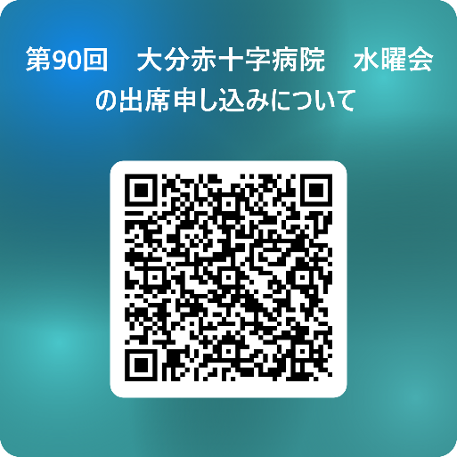

**FAX番号：097－513－5270**

**メールアドレス：**chiiki@oita-med.jrc.or.jp